**보성과 안동의 농경지에서 직접 관측한 플럭스 자료 기반의 JULES 지면 모델의 모의 성능 분석**

**김혜리1), 홍제우2), 임윤진1), 홍진규2),*, 박영산3), 김윤재1)**

1)국립기상과학원 지구시스템연구과

2)연세대학교 대기과학과/미기상연구실

3)국립기상과학원 관측예보연구과

**Evaluation of JULES land surface model based on in-situ observations over BoSeong rice-paddy and AnDong cropland**

**Hyeri Kim1), Je-Woo Hong,2), Yoonjin Lim1), Jinkyu Hong2),*, Young-san Park3), Yun-Jae Kim1)**

1) Earth System Research Division, National Institute of Meteorological Sciences, Jeju 63568, Korea

2) Ecosystem-Atmosphere Process Lab, Department of Atmospheric Sciences, Yonsei University, Seoul 03722, Korea

3) Observation and Forecast Research Division, National Institute of Meteorological Sciences, Jeju 63568, Korea

*Corresponding Author: Jinkyu Hong, Ecosystem-Atmosphere Process Lab, Department of Atmospheric Sciences, Yonsei University, Seoul 03722, Korea

Phone : +82-2-2123-5693, Fax : +82-2-365-5163

E-mail : jhong@yonsei.ac.kr

**Abstract**

Based on in-situ monitoring data, we evaluated the performance of Joint UK Land Environment Simulator (JULES) on the surface energy balance for rice-paddy and cropland in Korea with the initial and boundary conditions of UM Local Data Assimilation and Prediction System (LDAPS) (JULES-G) and those of high-resolution ancillary data (JULES-L). For this experiment, we employed the one-year (March 2015 – February 2016) observation of eddy-covariance fluxes and soil moisture content from a double-cropping rice-paddy in BoSeong and a cropland in AnDong. Our results shed a light on that 1) the improvement of land scheme for the flood-irrigated rice-paddy and 2) the construction of appropriate high-resolution ancillary data should be considered in the future research.

**Key words:** LSM, JULES, UM, Flux, Observation

**1. 서론**

지면-대기간 상호작용의 이해는 정확한 기상/기후 예측을 위한 선결과제이다. 지면모델은 전통적으로 기상-기후 예측모델의 하층경계조건을 담당하는 지면과정을 통계-물리적으로 구현하여 지면으로부터 대기로 에너지, 수증기, 운동량을 공급하는 역할을 해왔다. 지난 십년 동안, 기상/기후 예측모델의 발전(대기 역학 및 구름 물리과정의 이해도 증가 및 상세화된 표현 가능) 및 모델의 해상도 향상에 따라서 비균질 지면과정의 중요성에 대한 연구(고해상도 지면모델 개발, 지면 상태에 따른 불확도 저감 연구)들이 활발히 진행되어왔으며, 탄소 순환 및 생지화학적 과정까지도 지면모델을 통해 표현하기 위한 노력들을 시도하고 있다.

기상청은 2010년부터 영국기상청의 Unified Model(UM)을 현업모델로 운영 중이며, 대기-지면 모델과 해양-해빙 모델을 결합한 Global Seasonal Forecast System(GloSea5) 와 에어로솔 등 대기화학모델까지 결합한 The UK Earth System Modelling Project(UKESM)을 통해 초단기/단기/중기/장기 예보 자료를 생산하고, 기후변화 전망까지 모의하는 시스템을 구축하여 현업 운영 중에 있다. 이들 시스템의 지면물리과정을 담당하는 모델은 Joint UK Land Environment Simulator(JULES)로, 이 지면모델의 구성은 Met Office Surface Exchange Scheme(MOSES; Cox et al., 1999; Essery et al., 2003)을 토대로 지면에서의 에너지 수지 방정식에 식생역학모델(dynamic vegetation model), 토양에서의 탄소순환, 도시군락모델(urban canopy model) 등을 탑재하여 장기적인 에너지/물순환 연구에도 적용이 가능하다. 최근에는 모델 내에서의 수문순환 모의 및 대기-해양 결합 성능 향상을 위한 지면모델 개선 연구들을 시작하고 있다.

JULES 지면모델은 영국 기상청(MetOffice)에서 개발하여 주로 영국 또는 유럽 에서의 경계층 내 기상현상과 관련하여 많은 연구에 활용되어왔다(Bohnenstengel et al., 2011, 2014; Gudmundsson et al., 2012; Van den Hoof et al., 2013; Weedon et al., 2015). 국내에서는 총일차생산량 등에 대한 검증(장지현 등, 2010; Park et al., 2018), 현업모델의 프레임 내에서의 초기화 과정에 대한 연구(서은교 등, 2016) 등에 활용해왔다. 그러나 검증에 관한 연구들은 특정 관측지를 중심으로 관심 대상의 일부 출력변수에 대해 개략적인 검증만을 수행했으며, 현업 운영에서 사용하는 설정들이 JULES 모델에서 어떻게 작동하는지 진단하고 개선하기 위한 노력은 상대적으로 이루어지지 않고 있다.

본 연구에서는 국립기상과학원에서 운영 중인 안동, 보성 관측지점에 대한 JULES 지면모델의 모의 성능을 분석하고 국내 식생-토양 환경에 대한 모의시 주의해야 할 점들을 점검해 보고자 하였다. 단순히 결과 값들에 대한 검증 뿐 아니라 JULES 지면모델이 초단기-장기 예측을 위한 현업모델에 탑재되어 널리 활용되고 있는 상황에서, 이에 대한 검증 결과를 진단하고 개선하기 위한 방안을 모색하는 것이 필요한 시점이다. 특히 응용기상연구를 위한 모델은 300 m의 고해상도에 달하고, 초단기예보의 경우 1.5 km의 해상도를 가지며, 나아가 전지구 모델까지도 10 km 해상도로 제공되고 있는 상황에서 지면모델의 현업 설정 진단은 필수적이라 할 수 있다. 단기-장기 예보에 이르는 활용 뿐만 아니라 농업/수문/산림 등의 영역에서도 JULES 지면모델의 활용 사례가 늘어나고 있기 때문에 오랫동안 관측된 자료에 대하여 국내 대표 식생/토양 환경에 대한 검증 결과는 JULES를 활용하는 연구진들에게 기초자료로써 활용 가치가 높을 것이라 판단한다.

**2. 자료 및 방법**

**2.1. 연구지역 소개**

(Figure 1)

(Table 1)

본 연구에서는 에디공분산 방법으로 지면 에너지 플럭스를 직접 관측하는 보성의 이모작 논과 안동의 농경지 관측지의 관측자료를 사용하였다(Fig. 1, Table 1). 연구기간은 계절변화를 모두 확인하면서 모델의 spin-up을 고려하기 위해서 1년(2015년 3월 1일부터 2016년 2월 29일까지)으로 정하였다.

**2.1.1. 이모작 논 (보성종합기상탑)**

논에서의 지면 에너지 플럭스는 보성종합기상탑(전라남도 보성군 득량면; 34.7607oN, 127.2140oE)에서 측정하였다. 해당 지역은 1930년대에 간척사업으로 바다를 매립하여 조성하였는데, 2014년 기상청은 이 지역에 약 307미터 높이의 종합기상탑을 설치하였으며, 국립기상과학원은 복합관측 시스템을 구축하여 대기경계층내 미기상 현상을 관측하고 있다. 남동쪽으로는 득량만이 자리잡고 있어, 국지순환은 강한 해륙풍 특성을 보인다.

관측지 주변의 약 1.5km 반경은 대부분 논(rice-paddy)으로 온난-다습한 기후조건을 바탕으로 이모작을 통해 6-11월 중 벼(*Oryza sativa*)를 재배한 뒤 겨울에는 보리(*Hordeum vulgare*)를 재배하고 있다. 모내기를 준비하는 6월초부터 재배기간에는 관개(flood-irrigation)로 논은 토양수분이 포화상태가 유지되며, 한 여름에 벼의 성장을 돕기 위해서 일주일 정도 한시적인 물떼기(mid-summer drainage)를 수행한다.

**2.1.2. 농경지 (안동댐 유역 수문기상관측소)**

내륙 농경지의 플럭스 관측지는 안동댐 상류지역(경상북도 안동시 도산면; 36.7324oN, 128.8747oE)에 위치한다. 국립기상과학원은 2011년부터 홍수‧가뭄 등 자연재해에 대비하는 수문기상 관련 기술개발을 목적으로 안동댐 유역에 고해상도 관측망(관측소 7곳)을 구성하여 운영하고 있다.

해당 지역의 농사는 5월초부터 11월초까지의 생장기간에 집중되는데, 연구 기간동안 재배기간이 비교적 긴 고추(*Capsicum annuum*)를 재배하거나, 봄-여름에 호박(*Cucucrbita moschata*)과 참깨(*Sesamum indicum*) 등을 먼저 재배하고, 수확 후 가을까지는 무(*Raphanus sativus*)를 재배하였다. 겨울에는 밭갈이(tillage) 후 나지(bare soil) 상태를 유지했다.

**2.2. JULES 지면모델**

(Table 2)

본 연구는 JULES 4.3 버전(2015년 6월 배포, https://jules.jchmr.org)을 사용하였다. JULES 지면 모델은 모자이크 기법을 통해 격자 내 토지 피복의 비균질성을 표현한다. 각 격자에 대해서 5가지의 식생(활엽수, 침엽수, 온대 초지, 열대 초지, 관목)과 4가지의 비식생(도시, 육수, 나지, 육빙) 피복을 합해 총 9가지의 토지 피복 종류가 차지하는 비율을 각각 설정할 수 있다. 지면 아래에 있는 토양층의 경우 모자이크 기법을 적용하지 않고 한 격자 내에서는 하나의 토양 특성만을 가지도록 설정한다. 이 때 설정해주어야 하는 토양 특성 매개변수는 토양 알베도(albsoil, soil albedo), 건조열용량(hcap, dry heat capacity), 건조열전도도(hcon, dry thermal conductivity), 토양수분 포화점(sm_sat, volumetric soil moisture content at saturation), 토양수분 임계점(sm_crit, volumetric soil moisture content at critical point) 등 총 9가지이다.

모의 수행을 위해서는 토양 수분, 토양 온도, 지면 온도와 같은 예단 변수들의 초기 조건을 반드시 설정해주어야 하며, 스핀업(spin-up)의 유무 및 기간 설정, 식생 역학 모듈(Top-down Representation of Interactive Foliage and Flora Including Dynamics, TRIFFID), 생물 계절학(phenology) 모듈 등 여러가지 계산 모듈의 사용 여부 설정을 통해 다양한 조건에서 모의를 수행할 수 있다. 본 연구에서 토양 수분의 초기 조건은 현업 장기 예측 모델인 GloSea5에 입력되는 토양 수분 초기 자료에서 각 사이트별로 가장 가까운 격자점의 값을 추출하여 입력해주었으며, 각종 모듈의 사용 여부는 현업 설정을 그대로 따랐다.

본 연구에서는 현재 기상청에서 운영 중인 수치예보모델의 설정을 진단하고, 보조 자료의 변경에 따른 지면 에너지 수지와 토양 수분의 모의 성능 변화를 파악하고자 하였다. 이를 위해 1.5 km 해상도 국지예보모델인 UM Local Data Assimilation and Prediction System(LDAPS)에서 사용 중인 보조 자료를 그대로 사용하여 모의한 경우(JULES-G)와, 다른 방법으로 개발한 국지 보조 자료를 사용하여 모의한 경우(JULES-L)의 결과를 비교 검증하였다. 여러가지 보조 자료들 중에서 토지 피복도와 토양 특성 모수를 변경 대상으로 하였고, JULES-L 실험에서 토지 피복도는 환경부에서 제작한 대분류 토지피복도(환경부, 2002)를 사용하였으며, 토양 특성 모수는 농촌진흥청에서 제작한 개략 토양도에서 추출한 값을 사용하였다. 또한 JULES-G 실험에서는 스핀업을 수행하지 않았으나 JULES-L 실험에서는 토양 수분에 대해서 1% 공차(tolerance) 설정으로 스핀업을 수행하였다. 각 실험에 사용한 보조 자료의 관측지별 입력값을 Table 2에 기술하였다.

**2.3. 플럭스 관측 및 자료처리**

상‧하향(upward- and downward-) 장‧단파(longwave and shortwave) 복사 성분 각각을 복사계(CNR-4, Kipp&Zonen, Netherlands)로 측정하여 순복사(net-radiation)를 계산하였다. 난류 에너지 플럭스 관측을 위해 3차원 초음파 풍향풍속계는 CSAT3(Campbell Scientific, USA)를 적외선 기체분석장비(infra-red gas analyzer)는 개회로(Open-path) 기체분석장비 EC-150(Campbell Scientific, USA)를 사용하였다. 자세한 관측지 정보와 운영한 관측 기기의 모델은 Table 1에 나타내었다. 10-Hz의 원본 관측자료를 이용하여 30분 간격의 현열(sensible heat)과 잠열(latent heat) 플럭스를 계산하였다(Hong and Hong, 2016).

모든 직접 관측 자료의 공간대표성은 관측 기기의 특성과 관측 원리와 관측 환경에 따라서 결정되는데, 이 관측자료가 대표하는 영역을 발자국(footprint) 영역이라 한다. 본 연구에서는 복사계와 난류 에너지 플럭스를 측정하는 에디공분산 시스템의 발자국 영역을 분석하였다. 복사계의 발자국 영역은 Lambert 코사인 법칙(식 1, Schmid, 1997)으로, 난류 에너지 플럭스의 발자국 영역은 Lagrangian 확률 모델 방법(식 2, Hsieh et al., 2000)으로 분석하였다.

(1)

(2)

위의 식 (1)과 (2)에서 F는 관측 자료에 대한 기여도(%), r과 x는 관측 기기로부터의 반경(m)과 거리(m), zm은 관측 고도(m), k는 von Kármán 상수(=0.4), L은 Obukhov 길이(m), zu는 zm과 영면변위(zero-plane displacement), 거칠기 길이(roughness length)로 산출한 값이며, D와 P는 대기안정도(stability)로 결정되는 상수이다.

**2.4. 모의 성능 정량화 방법**

(Table 3)

모델의 지면 에너지 수지 모의 성능 검증 시 순복사, 현열 플럭스, 잠열 플럭스가 모두 존재하는 시간대의 관측 자료만을 검증에 사용하였다. 연구기간인 1년에 대해서 각 에너지 수지 성분별로 관측값과 모의값의 편차(bias), 평균제곱근오차(Root Mean Square Error, RMSE), 평균절대오차(Mean Absolute Error, MAE)를 계산하여 모의 성능을 정량화하였다. 각 통계값들의 정의는 Table 3에 기술하였다. 관측값과 모의값의 산점도(scatter plot)에서 낮시간을 구별하여 표시하였으며 이 때 하향단파복사가 120 W m-2을 초과할 경우를 낮시간으로 정의하였다. 토양 수분 검증 시에는 토양 수분 함량의 일 평균값을 1년간의 시계열을 이용하여 비교하였다.

**3. 결과 및 토의**

**3.1. 플럭스 관측 자료의 발자국 분석**

(Figure 2)

(Figure 3)

Fig. 2는 각 관측지의 복사계 발자국 영역을 관측자료의 70%(주황색)와 95%(빨강색) 기여도를 갖는 반경으로 표시한 그림이다. 측정한 복사속의 70%는 각 관측 고도의 약 1.5배에 해당하는 영역으로부터 측정되며, 95%는 관측 고도의 약 4.5배에 해당하는 영역에서 측정되는 것으로 나타났다. 보성 논의 발자국 영역은 대부분 주변 논으로 이루어졌으며(Fig. 2a), 안동 농경지는 관측지 주변의 밭을 포함하여(Fig. 2b), 두 곳의 복사속 관측은 각 관측지의 특성을 적절하게 반영하고 있었다.

지면 플럭스 관측자료의 발자국 영역은 관측 고도(zm)와 주변 지표의 거칠기 환경(영면변위 및 거칠기길이), 풍향‧풍속, 난류강도(마찰속도와 평균풍속 방향에 수직한 방향의 풍속 성분의 표준편차), 대기안정도에 의해서 결정되기 때문에 그 양상이 복잡하고 해석이 어렵다. Fig. 3은 각 관측지의 연구기간 동안 누적한 발자국 기후값을 나타낸다. 보성 논은 관측 고도(2.5 m)가 낮아서 비교적 발자국 영역이 관측 지점으로부터 좁은 영역에 나타났는데, 북서풍과 남동풍의 해륙풍 국지순환의 영향을 많이 받는 것을 알 수 있었다(Fig. 3a). 보성 논에서 측정한 난류 에너지 플럭스는 대부분 논의 영향을 받았기 때문에, 논에서의 지면 에너지 수지 연구에 중요한 정보를 제공할 것으로 보인다. 안동 농경지 지점은 보성과 비교했을 때 관측 고도(10 m)가 높고, 주변 장애물(농작물, 나무 등)의 높이도 낮아서 거칠기 요소가 적기 때문에 상대적으로 넓은 발자국 영역을 나타내었다(Fig. 3b). 관측지 주변의 농경지로부터 약 70%의 발자국 비중이 확인되었지만, 발자국 영역내에 낙동강 상류와 주변에 위치한 숲(동쪽: 왕모산, 서쪽: 건지산-영지산)을 일부 포함하기 때문에 관측자료의 해석과 활용에 있어서 보다 주의가 필요할 것으로 보인다.

**3.2. 에너지 플럭스 모의 성능 평가**

(Figure 4)

Fig. 4는 보성 논 관측지에서의 직접 관측한 순복사, 현열, 잠열 플럭스를 JULES 모의 결과와 비교한 그림이다. 그림에서 빨강색은 낮시간(하향단파복사값 > 120 W m-2)을 검정색은 그 외 시간을 표시하며, 모의 성능을 나타내는 지표인 bias, RMSE, MAE를 함께 표기하였다. 그림의 좌측은 JULES-G 실험의 모의 결과이며, 우측은 JULES-L 실험의 모의 결과를 나타낸다.

순복사의 경우 JULES-G 실험은 양의 bias(+4.9 W m-2)를 나타내었지만(Fig. 4a), JULES-L 실험은 음의 bias(-6.0 W m-2)로 변화했고, JULES-L 실험에서 RMSE와 MAE가 각각 12.2 에서 20.6 W m-2로, 8.1에서 12.2 W m-2로 증가하여 모의 성능이 감소한 것으로 나타났다(Fig. 4d). 이런 모의 성능의 변화는 낮시간에 두드러졌는데, 낮시간의 순복사는 일반적으로 지면 알베도(albedo)의 처방에 의해서 결정된다. 일반적으로 논은 관개에 의해서 항상 토양 상부가 물로 덮여 있고, 드러난 토양도 습윤한 환경이 유지된다. 기존에 보고된 지면 알베도의 결과에서도 건조한 토양(0.20-0.40)보다 습윤한 토양(0.10-0.20)이, 지면(>0.10)보다는 수면(0.03-0.10)에서 알베도 값이 더 낮은 것으로 알려져 있는데(Arya, 2001의 Table 3.1 참조), 논에서 더 낮은 알베도를 나타낼 것임을 기대할 수 있다. 이를 바탕으로, JULES 모형 내의 C3와 C4 초지의 알베도 처방을 관개가 이루어진 논에 적용하기에는 그 값이 과대 평가되었을 가능성이 높아 보인다. 또, 농촌진흥청의 토양 자료로부터 적용한 JULES-L의 국지 보조 자료의 토양 알베도 처방(0.211)은 논 주변의 습윤한 토양보다 알베도를 과대평가하여 순복사를 과소 모의하게 되었다고 볼 수 있다(Table 2).

두 실험 모두 현열 플럭스는 과대 모의하고, 잠열 플럭스는 과소 모의하였으나, JULES-L 실험에서 현열 플럭스가 다소 모의 성능이 개선되었음을 확인할 수 있었다(bias, RMSE, MAE 모두 감소). 현열 플럭스의 성능 개선은 우선 과소 모의한 순복사의 영향이 현열 플럭스에서 두드러지게 나타난 것을 첫번째 이유로 꼽을 수 있고, JULES-G의 초기 조건에 포함되어 있던 활엽수(14.4%)와 침엽수(3.8%)가 모두 키가 작은 C3와 C4로 변화한 것을 두번째 이유로 생각할 수 있다(Table 2). 그럼에도 불구하고 두 실험 모두 잠열 플럭스를 과소 모의한 이유는 실제 논의 관개를 모델이 모사하지 못하기 때문이다. 지면 모델 내에 논과 같은 관개가 이루어지는 지표 피복을 현실적으로 모의하지 못하는 문제는 JULES 모델뿐만 아니라 다른 지면 모델에서도 발생하는 문제이며, 향후 연구 및 개선되어야 할 사항이다.

(Figure 5)

안동 농경지에서의 JULES 모델의 순복사 모의 결과는 JULES-L 실험에서 bias가 증가하는 것으로 나타났다(Fig. 5a, d). 이는 상대적으로 숲보다 알베도가 낮은 호수(21.1%)와 나지(18.6%)가 JULES-L 실험에서 모두 숲으로 변화하면서 발생하는 것으로 볼 수 있다. 앞서 살펴본 발자국 분석에서, 안동 지역의 복사 자료는 키가 낮은 작물을 재배하는 농경지를 대부분 포함하였고, 난류 플럭스는 농경지와 함께, 낙동강 지류(물)와 숲, 나지 등을 포함하였다. 이로부터 환경부의 대분류 토지피복도에서 사용한 관측지역의 지표 피복은 현업 LDAPS 모델에서 사용하고 있는 지표 피복보다 현실성이 떨어진다고 할 수 있다. 이는 직접 개발한 보조자료나 고해상도의 보조자료를 사용했을 때 모델의 모의 성능이 향상할 것이라는 기대와는 다른 결과인데, 보조자료를 사용하기전에 반드시 그 자료를 검증하고 비교 분석하려는 연구를 수행해야함을 시사한다.

같은 맥락에서 JULES-G 실험의 현열과 잠열 플럭스 모의 성능은 우수 했지만, 국지규모 고해상도 보조자료를 적용한 JULES-L 실험의 결과는 모의 성능이 감소하는 것으로 나타났다. 실제 농경지의 환경과 피복 비율에서 큰 차이를 보인 JULES-L 실험에서 현열 플럭스는 과대 모의하고, 잠열 플럭스는 과소 모의해서 실제보다 지면에서의 증발산을 더 과소 모의하는 것을 확인할 수 있었다.

**3.3. 토양수분 모의 성능 평가**

(Figure 6)

Fig. 6은 두 관측지의 토양수분함량 관측 자료와 JULES-G 및 JULES-L 실험에서 모의한 토양수분함량을 비교한 그림이다. 보성 논 관측지의 경우 0.2 m 깊이에서 관측한 자료와 0.25 m 깊이(두번째 토양층)의 모의결과를 비교했으며, 안동 농경지의 경우 관측자료와 모의결과 모두 0.1 m 깊이의 값을 비교하였다. 논에서는 벼 재배 기간에는 대체로 토양수분이 관개에 의해 포화상태를 유지하며, 논의 토양수분 직접 관측은 현실적으로 어려운 점이 있어, 현재 보성 논에서의 토양수분 관측은 플럭스 관측지 주변의 초지에서 수행하고 있기 때문에 실제 토양수분 환경보다 분명히 과소 평가할 가능성이 높으므로 관측자료를 볼 때 주의해야 한다(Fig. 6a). 두 실험모두 관측의 변화 경향을 잘 따르고 있지만, 포화토양수분함량의 기준(sm_sat, volumetric soil moisture content at saturation) 처방에 따라 JULES-L(0.491 m3 m-3)이 JULES-G(0.447 m3 m-3)보다 전반적으로 토양을 습윤하게 모의하였다. 안동 농경지에 대한 모의에서도 동일하게 JULES-L(0.434)이 JULES-G(0.427)보다 더 습윤하게 토양을 모의하였다. 향후 농촌진흥청의 토양 보조자료를 사용함에 있어서 토양수분 모의가 더 습윤 할 수 있음을 주의해야 할 것이다. 또, JULES 모델의 토양수분 모의결과는 관측보다 토양수분함량의 변동폭이 더 크게 나타났다. 이는 토양의 수리전도도(hydraulic conductivity) 및 그와 관련된 매개변수의 처방에 의해 결정되는 것인데, 국내에서는 현재 해당 분야의 연구가 부족한 실정이다.

JULES-L의 토양수분함량이 JULES-G보다 높았기 때문에, 더 큰 잠열 플럭스의 모의를 예상할 수 있다. 하지만 안동 농경지에서는 오히려 잠열 플럭스가 JULES-L에서 JULES-G보다 더 낮게 나타났는데(Fig. 5c, f), 이는 토양피복의 대부분이 JULES-L 실험에서 키가 큰 숲(broad leaf, needle leaf)으로 변화한 것과 관련이 있다(Table 2). 뿐만 아니라 식생의 증산 과정에 수분 부족 스트레스를 반영하는 토양수분 임계점(sm_crit, critical point)과 증산을 전혀 하지 않는 위조점(sm_wilt, wilting point)가 JULES-G와 비교했을 때, 각각 0.265에서 0.303으로, 0.142에서 0.185로 증가하여 식생의 증산량의 제한이 더 강하게 이루어진 점도 잠열 플럭스 감소에 영향을 미친것으로 보인다. 식생유형별 토양수분의 임계점이나 위조점에 대한 연구도 부족한데, 향후 토양의 물리적 특성과 관련한 연구가 관측과 모델 모두의 영역에서 더 이루어져야 할 것으로 보인다.

**4. 요약 및 제언**

본 연구는 보성과 안동에서 직접 관측한 지면 에너지 플럭스 및 토양수분 자료를 활용하여, JULES 모델의 농경지에 대한 모의성능을 살펴보았다. 보성은 이모작을 수행하는 논이며, 안동은 생장기간동안 다양한 과일과 채소를 경작하는 밭이다. 논(11.2%)과 밭(7.6%)은 국토의 상당 부분을 차지하는 중요한 지표 피복으로 이 곳에서의 지면-대기 상호작용을 정확하게 이해하는 것은 우리나라의 기상/기후 예측의 불확실성을 저감하기 위해서 반드시 선행해야할 과제이다.

두 관측 지점에서 에디공분산 시스템을 이용하여 복사 및 난류 에너지 플럭스를 1년간 연속 관측한 자료를 연구에 활용하였다. 관측자료와 모델의 모의결과를 비교함에 있어서 관측자료의 공간대표성을 이해하는 과정은 매우 중요한데, 본 연구에서는 발자국 분석 방법을 이용하여 관측한 복사 및 난류 에너지 플럭스가 각 관측지에서 적절하게 대상 피복을 관측하고 있음을 평가하였다.

JULES 모델의 성능 검증은 현업 LDAPS에서 사용하고 있는 매개변수 처방 및 초기조건을 사용한 JULES-G 실험과 환경부와 농촌진흥청 등에서 구축한 고해상도 보조자료(지표피복비율 및 토양 매개변수 처방값)를 사용한 JULES-L 실험으로 구성하였다. 모의 결과 논에서는 지면 모델이 논의 관개를 고려하지 못하는 문제로 잠열의 과소 모의가 두드러졌으며, 보성 논 관측지의 현열 플럭스를 제외하면 두 관측지 모두 고해상도 보조자료의 사용 후(JULES-L) 토양수분 및 지면 에너지 수지의 모의 성능이 오히려 나빠지는 것을 확인하였다. 향후 모델 분야에서는 논을 모델에 포함하거나, 보다 정밀한 보조자료 구축을 위한 검증 연구 등을 수행하고, 관측에서는 논에서의 토양수분 측정, 관측지 주변의 엽면적지수 측정, 토양의 물리적 특성 자료의 구축 등을 수행해야 할 것으로 보인다.

**감사의 글**

이 연구는 기상청 국립기상과학원 「기상업무지원기술개발연구」 "장기예측시스템개발" (KMA2018-00322)" 사업의 지원으로 수행되었습니다.

**REFERENCES**

서은교, 이명인, 정지훈, 강현석, & 원덕진. (2016). 전지구 계절 예측 시스템의 토양수분 초기화 방법 개선. Atmosphere, 26(1), 35-45.장지현, 홍진규, 변영화, 권효정, 채남이, 임종환, & 김준. (2010). 한국의 두 주요 생태계에 대한 JULES 지면 모형의 민감도 분석: 일차생산량과 생태계 호흡의 모사에 미치는 생물리모수의 영향. 한국농림기상학회지, 12(2), 107-121.

환경부. (2002). 토지피복지도 제작지침안.

Arya, P. S. (2001). Introduction to micrometeorology (Vol. 79). Elsevier.

Bohnenstengel, S. I., Evans, S., Clark, P. A., & Belcher, S. E. (2011). Simulations of the London urban heat island. Quarterly Journal of the Royal Meteorological Society, 137(659), 1625-1640.

    , Hamilton, I., Davies, M., & Belcher, S. E. (2014). Impact of anthropogenic heat emissions on London's temperatures. Quarterly Journal of the Royal Meteorological Society, 140(679), 687-698.

Cox, P. M., Betts, R. A., Bunton, C. B., Essery, R. L. H., Rowntree, P. R., & Smith, J. (1999). The impact of new land surface physics on the GCM simulation of climate and climate sensitivity. Climate Dynamics, 15(3), 183-203.

Essery, R. L. H., Best, M. J., Betts, R. A., Cox, P. M., & Taylor, C. M. (2003). Explicit representation of subgrid heterogeneity in a GCM land surface scheme. Journal of Hydrometeorology, 4(3), 530-543.

Gudmundsson, L., Tallaksen, L. M., Stahl, K., Clark, D. B., Dumont, E., Hagemann, S., ... & Voss, F. (2012). Comparing large-scale hydrological model simulations to observed runoff percentiles in Europe. Journal of Hydrometeorology, 13(2), 604-620.Hong, J. W., & Hong, J. (2016). Changes in the Seoul metropolitan area urban heat environment with residential redevelopment. Journal of Applied Meteorology and Climatology, 55(5), 1091-1106.

Hsieh, C. I., Katul, G., & Chi, T. W. (2000). An approximate analytical model for footprint estimation of scalar fluxes in thermally stratified atmospheric flows. Advances in water Resources, 23(7), 765-772.

Park, J., Kim, H. S., Lee, S. J., & Ha, T. (2018). Numerical Evaluation of JULES Surface Tiling Scheme with High-Resolution Atmospheric Forcing and Land Cover Data. SOLA, 14, 19-24.

Schmid, H. P. (1997). Experimental design for flux measurements: matching scales of observations and fluxes. Agricultural and Forest Meteorology, 87(2-3), 179-200.

Van den Hoof, C., Vidale, P. L., Verhoef, A., & Vincke, C. (2013). Improved evaporative flux partitioning and carbon flux in the land surface model JULES: Impact on the simulation of land surface processes in temperate Europe. Agricultural and forest meteorology, 181, 108-124.

Weedon, G. P., Prudhomme, C., Crooks, S., Ellis, R. J., Folwell, S. S., & Best, M. J. (2015). Evaluating the performance of hydrological models via cross-spectral analysis: case study of the Thames Basin, United Kingdom. Journal of Hydrometeorology, 16(1), 214-231.

**표**

**Table 1.** Instrumentation details of BoSeong rice-paddy and AnDong cropland site.

|  |  |  |  |
| --- | --- | --- | --- |
|  | | **BoSeong (R)** | **AnDong (C)** |
| Location | Latitude (oN) | 34.7607 | 36.7324 |
| Longitude (oE) | 127.2140 | 128.8747 |
| Classification | | Rice-paddy | Cropland |
| Description | | Double cropping - Dec-May: *Hordeum vulgare* - Jun-Nov: *Oryza sativa* | - May-Nov: *Capsicum annuum* - May-Aug: *Cucucrbita moschata*, *Sesamum indicum*  - Sep-Nov: *Raphanus sativus* |
| Measurement height (m) | | 2.5 | 10 |
| Obstacle height (m) | | <1 | <1 |
| Altitude (m) | | 2 | 180 |
| Sonic anemometer | | CSAT3, Campbell Sci. | CSAT3, Campbell Sci. |
| Infrared gas analyser | | EC-150, Campbell Sci. | EC-150, Campbell Sci. |
| Radiometer | | CNR-4, Kipp&Zonen | CNR-4, Kipp&Zonen |
| Data logger | | CR-3000, Campbell Sci. | CR-3000, Campbell Sci. |
| Establishment | | 30 Sep 2014 | Sep 2014 |

**Table 2.** Parameters and initial conditions of JULES simulation with LDAPS setting (JUES-G) and local ancillary data (JULES-L).

|  |  |  |  |  |  |
| --- | --- | --- | --- | --- | --- |
|  | | Rice-paddy (BoSeong) | | Cropland (AnDong) | |
| JULES-G | JULES-L | JULES-G | JULES-L |
| Tile fraction (%) | broad leaf | 14.4 | - | 6.7 | 50.0 |
| needle leaf | 3.8 | - | 7.1 | 50.0 |
| C3 | 72.0 | 90.0 | 15.0 | - |
| C4 | 6.5 | 10.0 | 31.5 | - |
| shrub | - | - | - | - |
| urban | - | - | - | - |
| lake | - | - | 21.1 | - |
| bare soil | 3.4 | - | 18.6 | - |
| land ice | - | - | - | - |
| Soil properties | albsoil | 0.087 | 0.211 | 0.102 | 0.227 |
| b | 7.844 | 6.296 | 6.105 | 7.713 |
| hcap | 1.221×106 | 1.110×106 | 1.249×106 | 1.247×106 |
| hcon | 0.235 | 0.199 | 0.259 | 0.247 |
| satcon | 2.944×10-3 | 1.495×10-3 | 5.563×10-3 | 3.840×10-3 |
| sathh | 0.284 | 0.937 | 0.182 | 0.208 |
| sm_crit | 0.326 | 0.401 | 0.265 | 0.303 |
| sm_sat | 0.447 | 0.491 | 0.427 | 0.434 |
| sm_wilt | 0.200 | 0.219 | 0.142 | 0.185 |

**Table 3.** Definitions of the statistical parameters used in this study. Pi = predicted values; Oi = observed values; and N = number of data points.

|  |  |
| --- | --- |
| Statistical parameter | Definition |
| bias |  |
| root mean square error (RMSE) |  |
| mean absolute error (MAE) |  |

**그림**

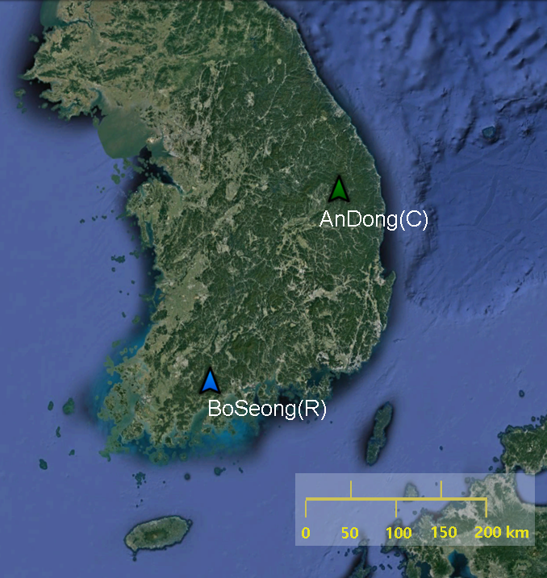

Fig. 1. Location of rice-paddy (blue) and cropland (green) site.

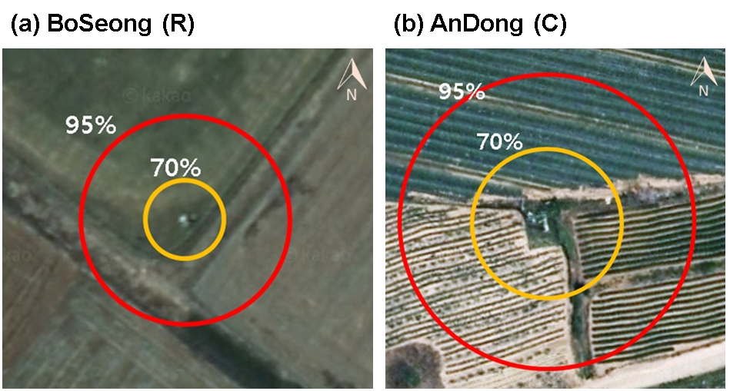

**Fig. 2.** Footprint of radiative flux over (a) BoSeong rice-paddy and (b) AnDong cropland site.

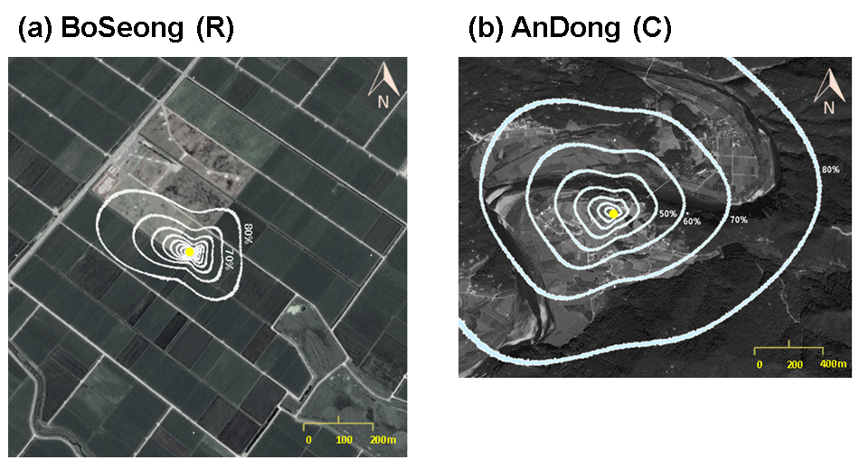

**Fig. 3.** Footprint of turbulent fluxes over (a) BoSeong rice-paddy and (b) AnDong cropland site.

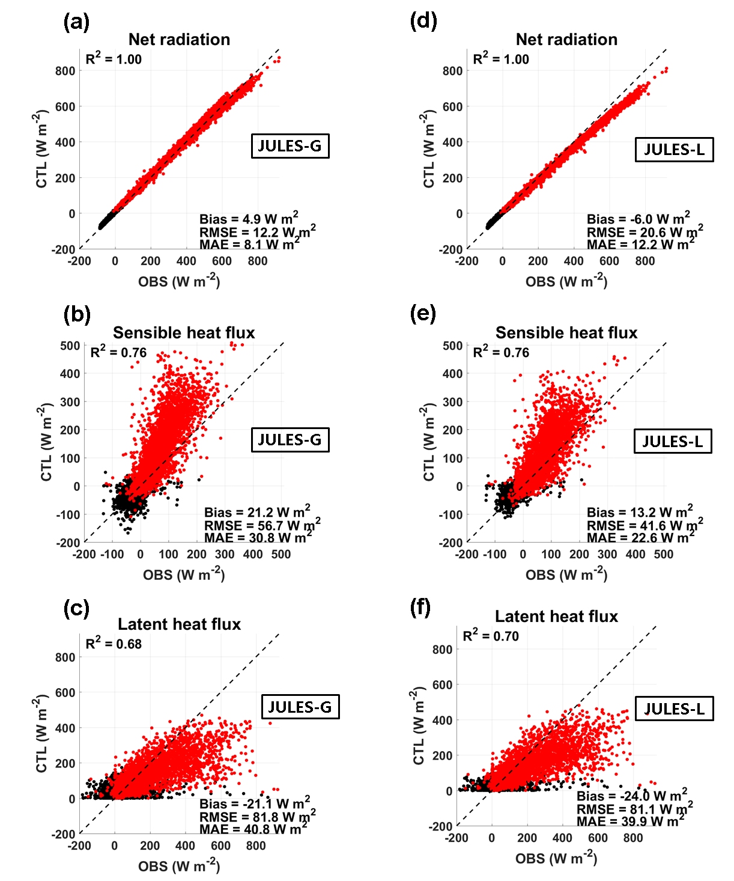

**Fig. 4.** Scatter plots of modelled versus observed SEB fluxes with LDAPS setting (JULES-G; a: net radiation, b: sensible heat flux, c: latent heat flux) and local ancillary data (JULES-L; d: net radiation, e: sensible heat flux, f: latent heat flux) for BoSeong rice-paddy site.

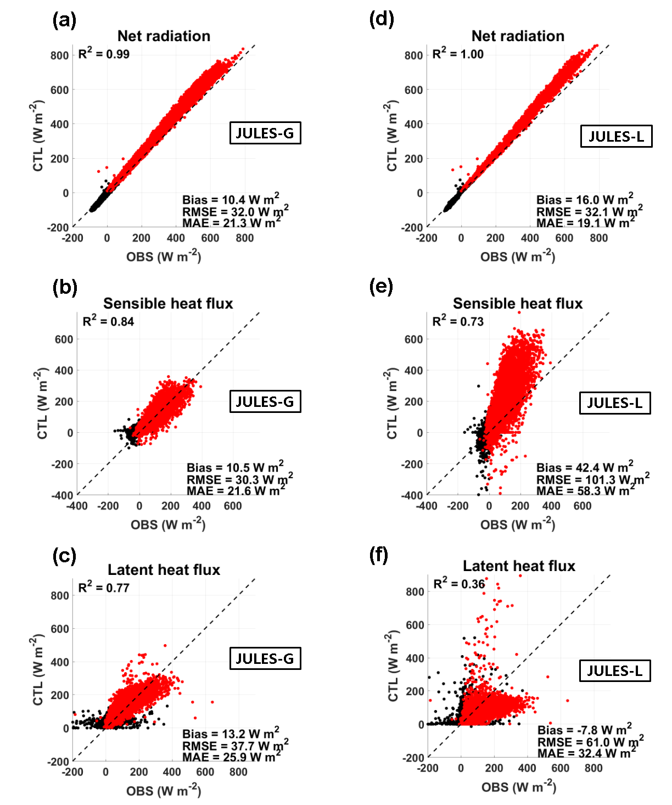

**Fig. 5.** Scatter plots of modelled versus observed SEB fluxes with LDAPS setting (JULES-G; a: net radiation, b: sensible heat flux, c: latent heat flux) and local ancillary data (JULES-L; d: net radiation, e: sensible heat flux, f: latent heat flux) for AnDong cropland site.

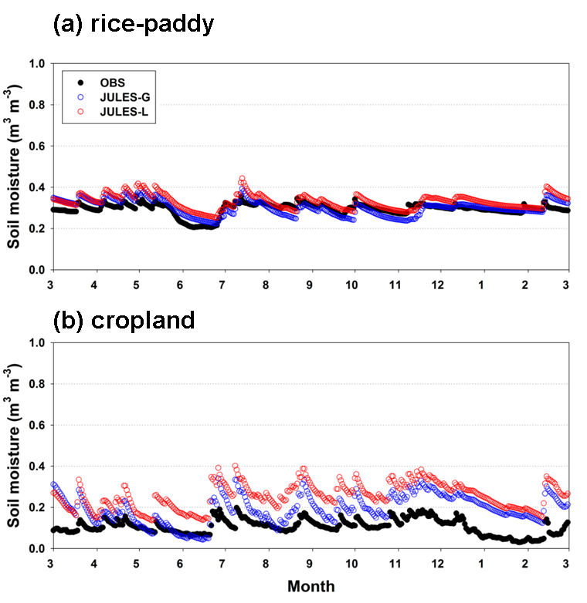

**Fig. 6.** Daily mean soil water content (m3 m-3) of observed (black) and modelled with LDAPS setting (JULES-G; blue) and local ancillary data (JULES-L; red) for (a) BoSeong rice-paddy and (b) AnDong cropland site.